Lab 2

1.



2.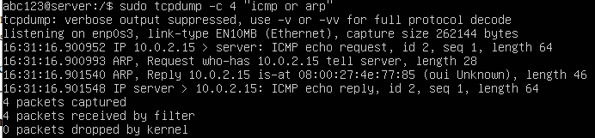

3.

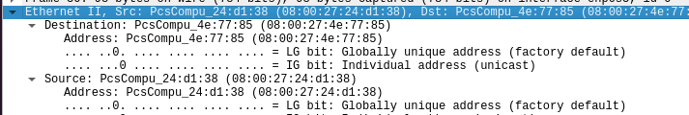

响应时间

